20 août 2024

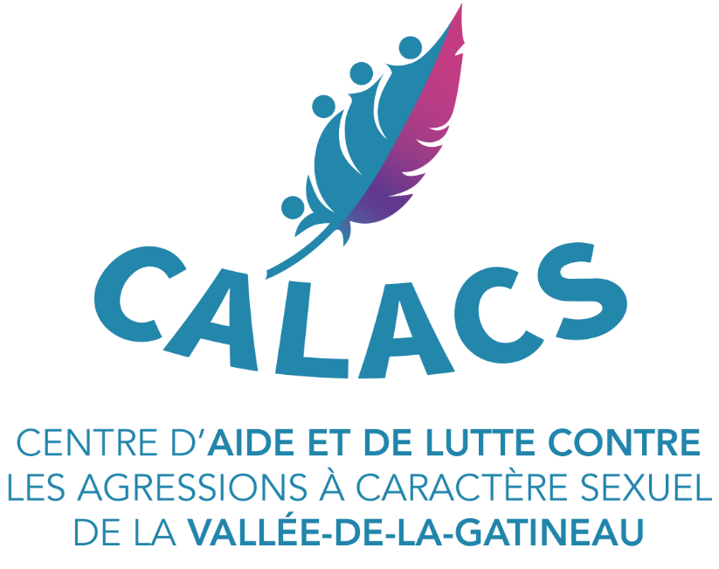

**DÉCLARATION DE SERVICES AUX PERSONNES VICTIMES**

# Notre mission

Le CALACS Vallée-de-la-Gatineau vient en aide aux femmes et adolescentes de 12 ans et plus ayant survécu à une ou plusieurs agressions à caractère sexuel récentes ou passées.

Nos actions sont définies en trois volets de services, dont l’aide directe, individuelle, en groupe ou encore sous forme de soutien téléphonique. Vient ensuite un volet la prévention et la sensibilisation. En effet, le Centre offre des ateliers gratuits portant sur une multitude de thèmes, et ce, à travers le grand territoire de la Vallée-de-la-Gatineau. Pour finir, notons que le volet défense de droits et lutte est à la base de notre philosophie féministe.

# NOS VALEURS

Le CALACS Vallée-de-la-Gatineau privilégie les valeurs de l’égalité, du respect et de la solidarité. Nous avons à cœur les idéaux qui servent à réduire les inégalités, augmenter la participation et le partage du pouvoir et nous adhérons également aux principes de la démocratie, du partage, de la considération du vécu et du respect des différences.

# Nos services offerts aux personnes victimes

Le CALACS Vallée-de-la-Gatineau offre les services suivants en français et en anglais :

## Aide direct

* Rencontre individuelle
* Groupe d’entraide
* Soutien téléphonique
* Accompagnement médicale
* Accompagnement judiciaire
* Protection de la jeunesse
* Aide aux proches

## Prévention et sensibilisation

* Ateliers dans les milieux scolaires
* Ateliers dans les entreprises
* Kiosques
* Formations
* Activités de sensibilisation
* Activités artistiques

## Défense des droits

* Cours d’auto-défense
* Action de défense des droits lors des journées thématiques

# RÔLE ET RESPONSABILITÉS DE LA FEMME

*Chaque femme a droit au respect quant au rythme de sa démarche et à la confidentialité des informations. Cependant, elle devra connaître certaines règles et responsabilités importantes pour le bon fonctionnement du CALACS, et ce dans le but de respecter l'approche du centre qui veut que chaque femme puisse prendre les responsabilités qui lui reviennent dans son soutien au CALACS.*

* Le travail fait par les femmes pendant les suivis devra être directement relié aux conséquences des agressions sexuelles;
* Si le besoin prioritaire de la femme ne concerne pas les conséquences des agressions sexuelles, nous l'orienterons vers d'autres ressources;
* Si une femme s'absente, sans prendre d'entente avec l'intervenante, cette rencontre sera soustraite de l’ensemble de ses rencontres;
* À la suite d’absences non motivées, l’intervenante fera un suivi pour l’évaluation des besoins de la femme;
* Un retard à une rencontre, sans entente avec l'intervenante, sera soustrait du temps d'entrevue qui est d'une (1) heure pour le suivi individuel et de 2h30 pour les groupes de soutien;
* La responsabilité de rappeler pour prendre un rendez-vous est celle de la femme en suivi;
* Nous demandons l’implication personnelle de chaque femme entre les rencontres (par exemple: lecture, exercice, temps de réflexion);
* Un mois après la fin de son suivi, la femme qui le désire peut se réinscrire sur la liste d'attente pour le suivi individuel ou de groupe;
* Les femmes qui participent aux groupes de soutien sont tenues de garder la confidentialité de ce qui est dit dans le groupe;
* Les femmes qui auraient des comportements violents physiquement ou verbalement à l'égard des autres femmes ou de l'intervenante se verront expulsées du suivi et pourront même être expulsées du CALACS;

# RÔLE ET RESPONSABILITÉS DE L’INTERVENANTE

*La majeure partie des interventions se font dans un contexte particulier de relation d'aide. Cela suppose alors un lien privilégié entre la femme et l'intervenante. Ces relations doivent, en tout temps, viser à établir le respect et la confiance mutuelle sur lesquelles s'élaborent le dialogue et les échanges nécessaires à la résolution de problèmes.*

* L'intervenante est tenue d'expliquer aux femmes en suivi le fonctionnement et les règles du CALACS;
* L'intervenante s'assure que dans le groupe les règles de sécurité et de coopération sont respectées;
* L'intervenante est tenue de recommander les femmes aux ressources appropriées lorsque nécessaire;
* L'intervenante est tenue d'intervenir en fonction des besoins de la femme qui sont établis en début ou en cours de suivi, en fonction de l'approche féministe, en fonction des outils disponibles et en respectant les limites du CALACS (heures, lieux, ressources financières);
* L'intervenante est tenue à la confidentialité de tout ce qui est discuté avec la femme. Cependant, nous privilégions la confidentialité d'équipe (travailleuses du CALACS). De plus, lorsqu'une femme est menacée ou suicidaire, l'intervenante pourra faire appel aux ressources du milieu et orienter l'intervention en fonction de la situation d’urgence;
* L'intervenante est tenue de signaler au Centre Jeunesse toutes les situations qui compromettent le développement et la sécurité des mineures;
* L'intervenante ne transmet en aucun temps des informations relatives au suivi de la femme à moins d'une autorisation écrite de la part de celle-ci;
* Si l'intervenante doit annuler une rencontre pour des raisons personnelles ou pour une intervention d'urgence, celle-ci appelle la femme le plus vite possible. Ces rencontres ne seront pas soustraites de l'ensemble des rencontres du suivi;
* Pendant les rencontres, l'intervenante prendra du temps pour trouver des moyens pour soutenir la femme après le suivi au CALACS;
* L’intervenante est tenue de garder à jour le registre des rendez-vous (anonyme);
* L'intervenante n'est pas tenue d'accepter pour elle-même, un parent, ou un proche, un cadeau, un don, legs, troc, etc., ou une faveur de la femme;
* L'intervenante ne peut, dans le cadre de ses fonctions, consommer de l'alcool ou des drogues (et médicaments) pouvant altérer son état de conscience et sa capacité de jugement;
* L'intervenante ne peut établir de relation d'amitié avec une femme qu'elle soutient, elle pourra cependant établir cette relation après un (1) an suivant la fin de son suivi au CALACS;
* Dès que l'intervenante réalise qu'elle est en conflit d'intérêts ou qu'elle est susceptible de l'être, elle doit en aviser l'équipe ainsi que la femme et informer cette dernière de ses obligations et ses responsabilités;
* L'intervenante n'est pas tenue de donner son numéro de téléphone personnel aux femmes en suivi;
* Les hommes qui feront appel au CALACS pour un soutien seront référés aux ressources appropriées.

# CHEMINEMENT D’UNE INSATISFACTION

1. Dans un premier temps nous vous invitons à faire part de votre insatisfaction au personnel (intervenante) qui s’est occupé de vous. Vous pouvez tout aussi bien demander de rencontrer la personne du service concerné. En leur communiquant votre insatisfaction, souvent ces personnes peuvent intervenir d’une manière qui soit satisfaisante pour vous. Dans toute rencontre, vous pouvez être accompagné par une personne de votre choix et idéalement la coordonnatrice de l’organisme. (Étape 1)
2. Dans un second temps, si votre insatisfaction persiste, vous pouvez porter plainte auprès des gestionnaires des plaintes de l’organisme. En leur communiquant votre insatisfaction. Souvent ces personnes peuvent intervenir d’une manière qui soit satisfaisante pour vous. Dans toute rencontre, vous pouvez être accompagné par une personne de votre choix. (Étape 2)
3. Dans un troisième temps, si votre insatisfaction persiste, vous pouvez porter plainte auprès du Commissaire aux plaintes et à la qualité des services. L’accompagnement par le comité des usagers (ou comité des résidents) peut également vous être utile à cette étape. Le Centre d'assistance et d'accompagnement aux plaintes de l'Outaouais (CAAP-Outaouais) est un organisme communautaire qui peut aussi vous aider à cette étape. Son mandat est d’assister et d’accompagner les personnes qui désirent porter plainte. Ces services sont gratuits et confidentiels. (Étape 3)
4. Après avoir porté plainte et reçu les conclusions, motifs et solutions envisagés par le Commissaire ou le Médecin examinateur, si votre insatisfaction demeure, vous avez un deuxième recours pour vous faire entendre. Le Protecteur du citoyen du Québec est indépendant et a comme mandat d’assurer le respect des droits des citoyens dans leurs relations avec les services publics.

## Gestionnaires responsables des plaintes

**Étape 1**

Kathleen Godmer, (819) 441-2111 contact@calacsvg.com

*Coordonnatrice*

**Étape 2**

Carole St-Amour, (819) 441-5365 carolestamour@videotron.ca

*Administratrice*

**Étape 3**

**Centre d'assistance et d'accompagnement aux plaintes de l'Outaouais**

92, boul. St-Raymond, bureau 203

Gatineau (Québec) J8Y 1S7

1 877 767-2227

https://caap-outaouais.ca/plaintes/formuler-une-plainte-en-ligne/

## La procédure pour présenter une plainte

* Étape 1 - Vous pouvez procéder à la première étape en remplissant le formulaire de l’étape 1 qui est disponible auprès de la coordonnatrice de l’organisme ou des gestionnaires responsables des plaintes.
* Étape 2 - Vous pouvez procéder à la première étape en remplissant le formulaire de l’étape 2 qui est disponible auprès de la coordonnatrice de l’organisme ou des gestionnaires responsables des plaintes.
* Étape 3 - Vous pouvez procéder à la première étape en remplissant le formulaire de l’étape 3 qui est disponible auprès de la coordonnatrice de l’organisme ou des gestionnaires responsables des plaintes.

## Le droit de la personne victime d’être informée de l’issue de sa plainte

Veuillez prévoir un délai de 30 jours maximum pour assurer un suivi de votre plainte pour chaque étape.

## Le délai de traitement d’une plainte

Le délai de traitement se calcul à partir de la date de dépôt de la plainte.

# Coordonnées et heures d’ouverture

**CALACS Vallée-de-la-Gatineau**

CP 273

Maniwaki (QC) J9E 3C9

Téléphone : (819) 441-2111

Courriel : [contact@calacsvg.com](mailto:contact@calacsvg.com)

Coordonnatrice : Kathleen Godmer

Courriel de la coordonnatrice : kathleen[@calacsvg.com](mailto:magy@calacsvg.com)

**Heures d’ouverture :**

Lundi au vendredi de 8h à 16h

Il est toutefois important de noter que seules les personnes ayant des **rendez-vous** peuvent se présenter au CALACS Vallée-de-la-Gatineau afin d’assurer la confidentialité de notre clientèle.

Signature de la femme aidée : __________________________________

Date de signature : ___________________________________________